Задания для 7Б класса на 23.04.2020
Предмет | Задание | Форма контроля
Русский язык | § 68, упр. 417 (1,2) | Фотографию выполненного задания выслать учителю на почту kru40@yandex.ru  до 20 часов 23.04.2020 года
Геометрия | Повторяем §2 пункт 33, стр.71-72  видеоурок  https://www.youtube.com/watch?v=HgfjVM-Yw-w&feature=emb_logo  пункт 34, стр.73 Теорема, следствие, чертёж в тетрадь  №243 читаем внимательно, чертёж, разбираем и записываем доказательство:  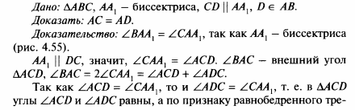  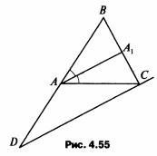  делаем №240 | Фотографии выполненного задания отправляем  на электронную почту tasha_light@mail.ru  до 10 часов 25.04.2020 года
Физическая культура | Посмотреть видео «Осанка как показатель физического развития»  https://www.youtube.com/watch?v=7aTWp8P7KM0  учебник ФК стр.15-18  Ответить на вопросы:  1. Что такое осанка?  2. Что оказывает влияние на формирование правильной осанки?  3. Как правильно сидеть за столом?  4. Выполнять ежедневно 2 комплекса упражнений «Суставная гимнастика»  видео  https://www.youtube.com/watch?v=U2TILVNoZzA  https://www.youtube.com/watch?v=U2TILVNoZzA | Ответ на вопрос записать в тетрадь, сфотографировать.  Отчет о выполненной работе отправляется родителем личным сообщением через социальную сеть «Вконтакте» https://vk.com/id18819606 или на электронную почту  sv-muratova@yandex.ru, не забываем подписывать работы до 25.04.2020 года
География | Тема: «Природные зоны Евразии»  Видеоурок:  https://yandex.ru/video/preview/?filmId=5580015904820287281&text=видеоурок%20природные%20зоны%20евразии%207%20класс%20география&path=wizard&parent-reqid=1587060351806130-1196971872909376909100300-production-app-host-sas-web-yp-222&redircnt=1587060357.1  Выписать природные зоны Евразии и указать представителей растительного и животного мира. | Выполняем задание, фотографируем и отсылаем учителю на почту 9211515854@mail.ru  до 12 часов 24.04.2020 года  Работу выполнить до 11 часов 24.04.20
ИЗО | Презентация по теме «Анималистический жанр» по ссылке: https://www.youtube.com/watch?v=snxGJ6RK2x4  Выполнить рисунок по теме «Стилизация изображений животных в украшениях (броши, серьги)».  В рисунке показать элементы украшения (металлическая проволока, бисер, бусины, драгоценные камни и др.), используя фломастеры, гелевые ручки, акварель, гуашь и пр. Размер изображения на листе не менее 7см х7 см | Выполнить задание и отправить фото работы учителю на электронную почту IZO3new@yandex.ru  до 9 часов 26.04.2020 года

